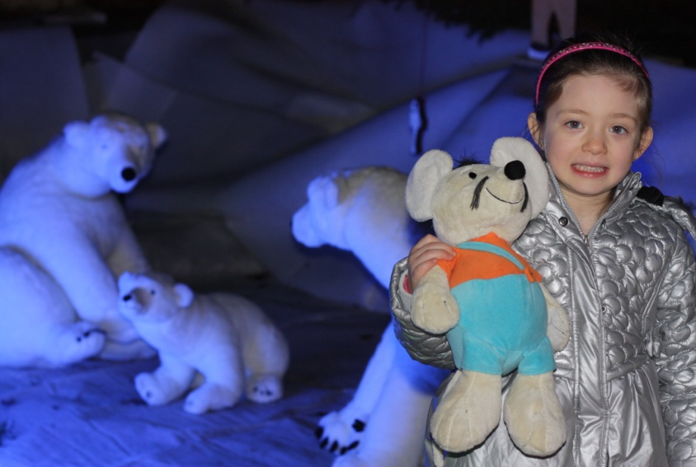
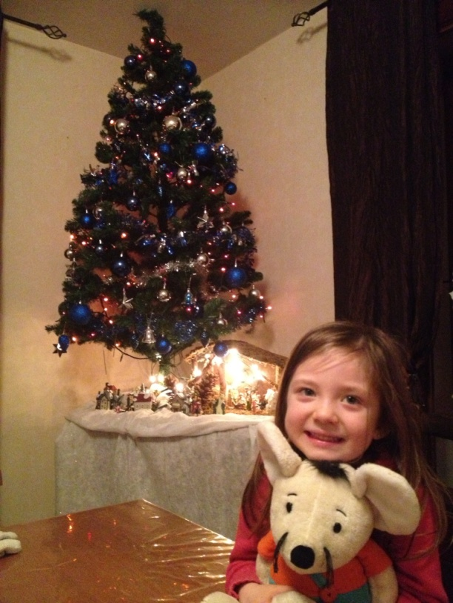
Un dimanche de Noël avec Lou Ann
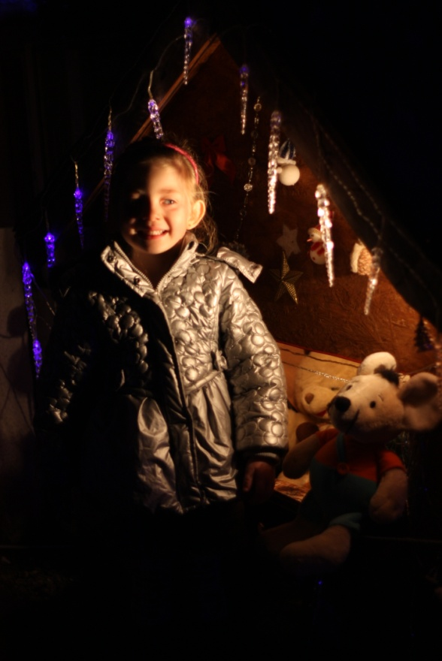
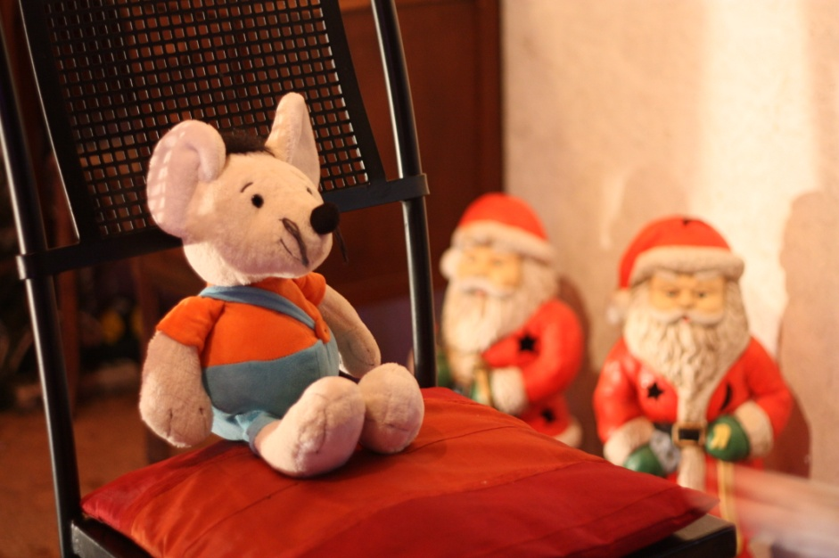
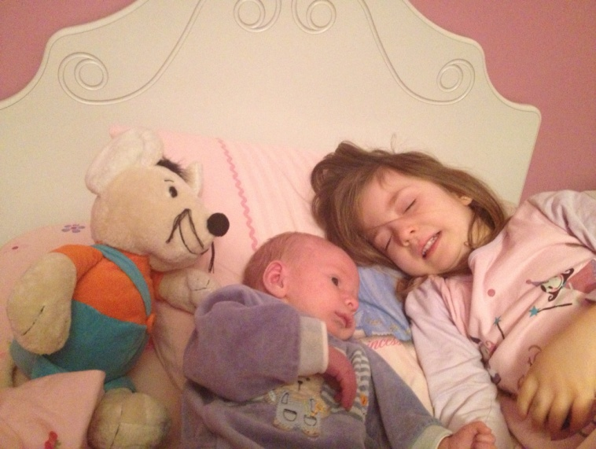
Je me suis même assise sur la chaise du Père Noël
On est allé voir une maison toute illuminée et décorée pour Noël. On a pu voir des ours sur la banquise et plein de petits chalets avec des lumières
Devant le joli sapin de la mamie de Lou Ann
Après tout ce qu’on a fait, on a bien dormi pour être en forme pour retourner à l’école lundi…
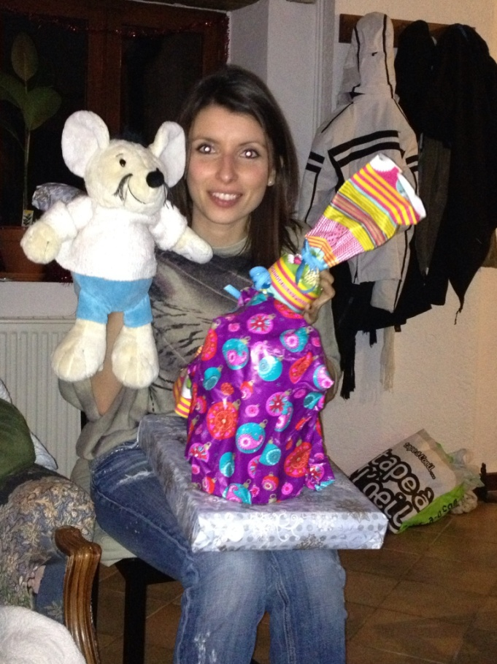
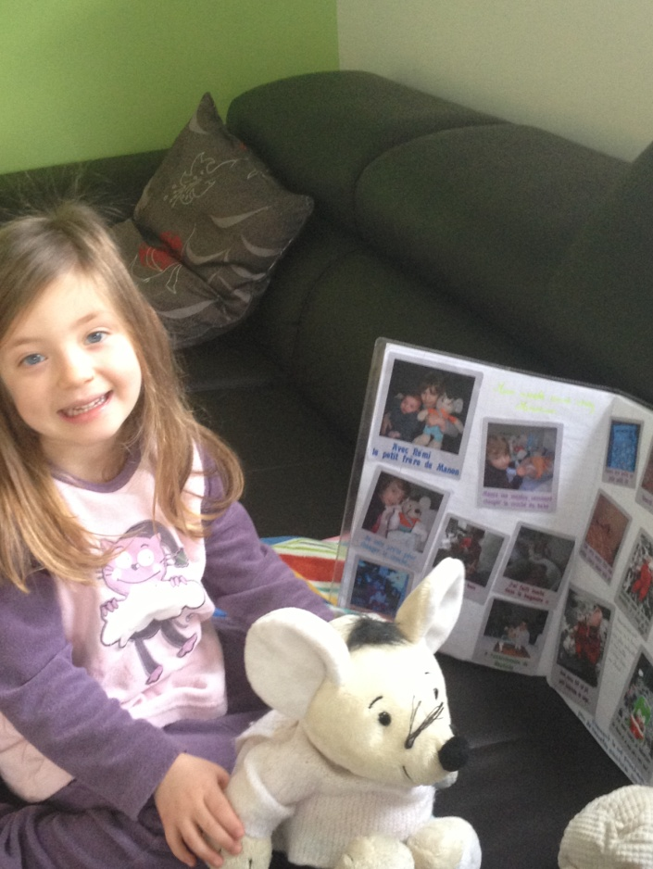
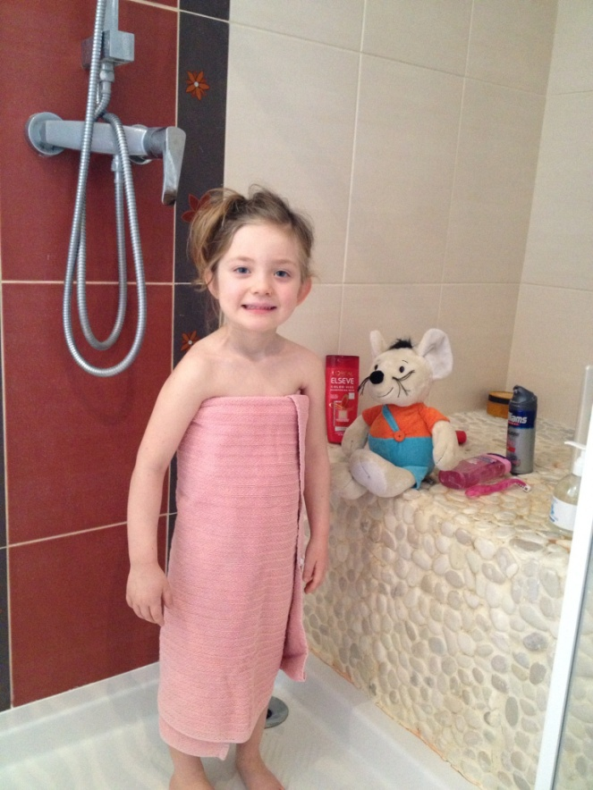
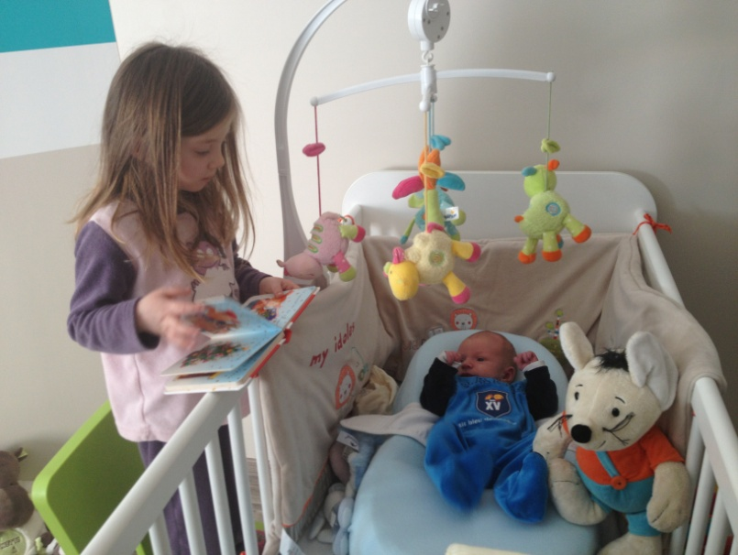
J’ai raconté à Lou Ann mes précédentes aventures chez les autres copains et copines de la classe
On a ensuite raconté des histoires au frère de Lou Ann, Melvin, pour l’aider à faire sa sieste
Une bonne douche pour bien démarrer le week end
Le soir, on est allé chez Cécile et Jo pour fêter l’anniversaire de Cécile.
On lui a offert des cadeaux
Mon week end chez Lou Ann

